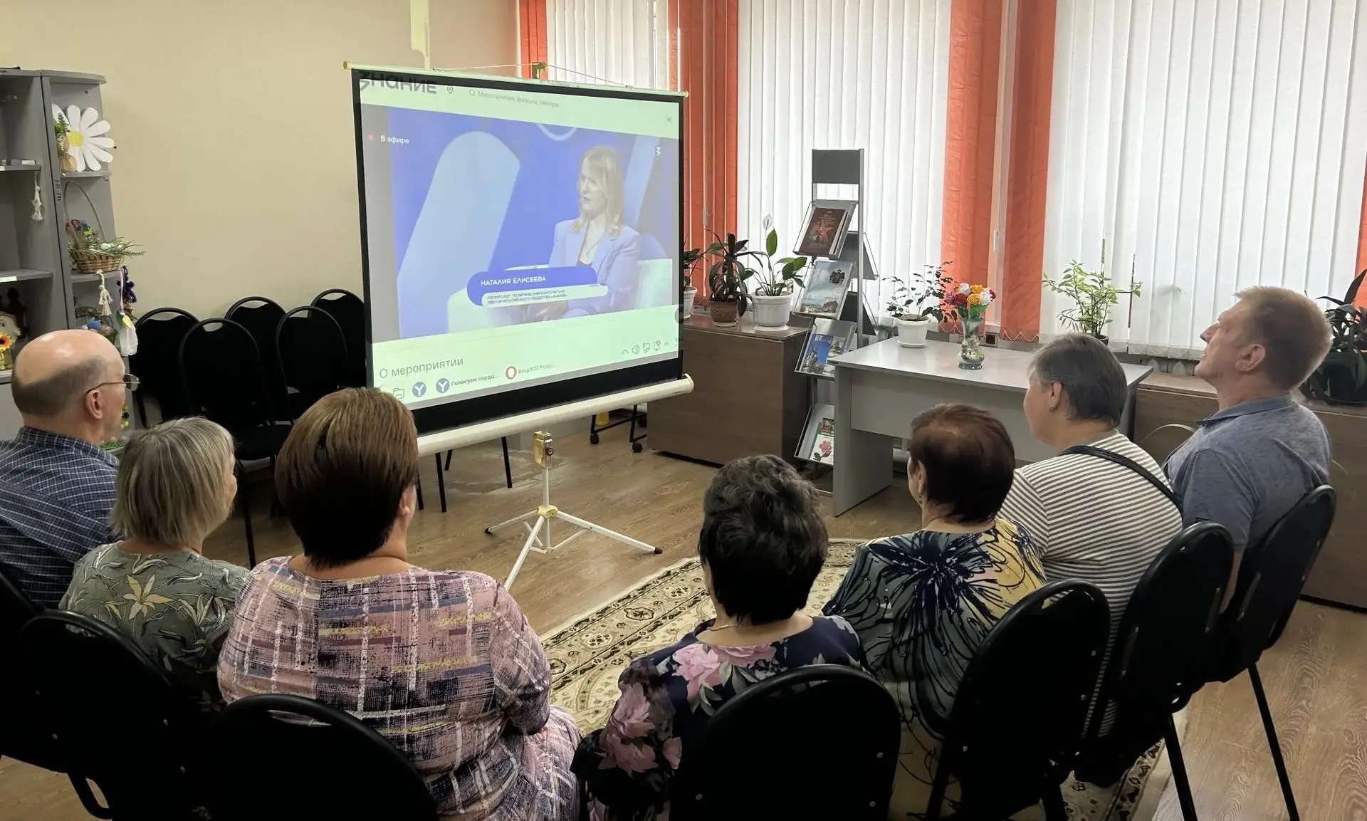

«Голосуем сердцем — воспитываем примером»

3 сентября 2026 года в рамках проекта «Знания» посетители Центра общения старшего поколения на базе клиентской службы в Новооскольском районе приняли участие в лекции в прямом эфире.

Темой встречи стала «Голосуем сердцем — воспитываем примером: выборы в России». Участники обсудили значение выборов в жизни страны, важность гражданской ответственности и личного участия в общественных процессах.

Подобные встречи помогают представителям старшего поколения получать новые знания, обмениваться мнениями и оставаться активными участниками общественной жизни.

